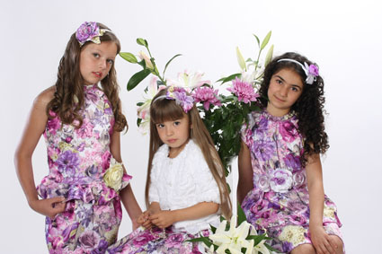
Прайс-лист НАРЯДНЫЙ АТЛАС «EtoELF»
Россия, г.Кострома,ул.Новополянская, д.5, тел 8(4942)45-76-26; факс 8 (4942) 35-61-03
e-mail:eto-elf@mail.ru сайт: www.etoelf.ru

ПЛАТЬЯ для девочек
Наименование  изделия |  |  |  | Вариант цвета |  | 86-52 |  |  |  |  | 92-52 |  |  |  |  |  |  |  |  |  | 98-56 |  |  |  |  |  |  |  |  |  |  |  |  |  | 104-56 |  |  |  |  |  |  |  |  | 110-60 |  |  |  |  |  |  | 116-60 |  |  |  |  |  |  |  | 122-64 |  |  |  |  |  |  |  |  |  |  |  | 128-64 |  |  |  |  |  |  |  |  |  |  |  |  | 134-68
М-195 | 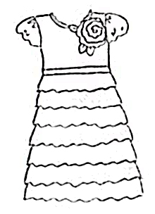  « Злата» |  |  | атлас розы |  | 850 |  |  |  |  |  |  |  |  |  |  |  |  |  |  |  |  |  |  |  |  |  |  |  |  |  |  |  |  |  |  |  |  |  |  |  |  |  | 900 |  |  |  |  |  |  |  |  |  |  |  |  |  |  |  |  |  |  |  |  |  |  |  |  |  |  |  |  |  |  |  |  |  |  |  |  |  |  | 950
М-195 |  |  |  | фиолет.  цветы
М-198 | 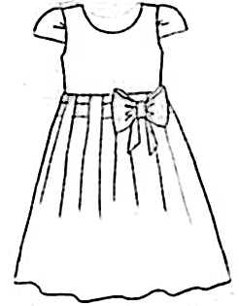  «Мальвина» |  |  | атлас розы |  | 900 |  |  |  |  |  |  |  |  |  |  |  |  |  |  |  |  |  |  |  |  |  |  |  |  |  |  |  |  |  |  |  |  |  |  |  |  |  | 950 |  |  |  |  |  |  |  |  |  |  |  |  |  |  |  |  |  |  |  |  |  |  |  |  |  |  |  |  |  |  |  |  |  |  |  |  |  |  | 990
М-198 |  |  |  | горох  белый
М-215 | 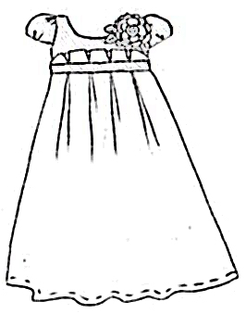  «Забава» |  |  | гвоздики |  | 86-52 |  |  |  |  |  |  |  |  |  |  |  |  |  |  |  |  |  | 92-52 |  |  |  |  |  |  |  |  |  |  |  |  |  |  |  |  |  |  |  |  | 98-56 |  |  |  |  |  |  |  |  |  |  |  |  |  |  |  |  |  |  |  |  | 104-56
М-215 |  |  |  |  |  | 1030
М-215 |  |  |  | горох на персик.фоне
М-216 | 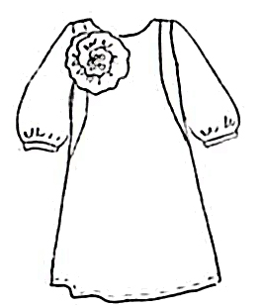  « Лили » |  |  | атлас розы |  | 104-56 |  |  |  |  | 110-60 |  |  |  |  |  |  |  |  |  | 116-60 |  |  |  |  |  |  |  |  |  |  |  | 122-64 |  |  |  |  |  |  |  |  |  | 128-64 |  |  |  |  |  |  | 134-68 |  |  |  |  |  |  |  | 140-72 |  |  |  |  |  |  |  |  |  |  | 146-72 |  |  |  |  |  |  |  |  |  |  |  | 152-76
М-216 |  |  |  |  |  | 660 |  |  |  |  |  |  |  |  |  |  |  |  |  |  |  |  |  |  |  |  |  |  |  |  |  |  | 690 |  |  |  |  |  |  |  |  |  |  |  |  |  |  |  |  |  |  |  |  |  |  |  |  |  |  |  |  |  |  |  |  |  |  |  | 720
М-216 |  |  |  | фиолет.  цветы
М-222 | 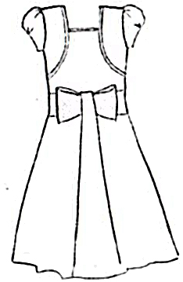  « Бантик » |  |  | горох на персиков.  фоне |  | 104-56 |  |  |  |  |  |  |  |  |  | 110-60 |  |  |  |  |  |  |  |  |  |  |  |  |  |  |  |  | 116-60 |  |  |  |  |  |  |  |  |  |  |  | 122-64 |  |  |  |  |  |  |  |  |  |  |  |  | 128-64 |  |  |  |  |  |  |  |  |  |  |  |  |  |  |  | 134-68
М-222 |  |  |  |  |  | 1000 |  |  |  |  |  |  |  |  |  |  |  |  |  |  |  |  |  |  |  |  |  |  |  |  |  |  |  |  |  |  |  |  |  |  |  |  |  |  | 1050
М-223 | 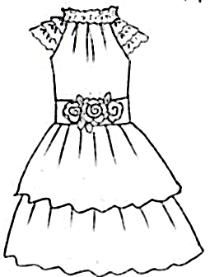  « Жасмин » |  |  | атлас розы |  | 104-56 |  |  |  |  |  |  |  | 110-60 |  |  |  |  |  |  |  |  |  |  |  |  | 116-60 |  |  |  |  |  |  |  |  |  |  |  |  |  |  | 122-64 |  |  |  |  |  |  |  |  |  | 128-64 |  |  |  |  |  |  |  |  |  |  |  |  | 134-68 |  |  |  |  |  |  |  |  |  |  |  |  | 140-72
М-223 |  |  |  |  |  | 1250 |  |  |  |  |  |  |  |  |  |  |  |  |  |  |  |  |  |  |  |  |  |  |  |  |  |  |  |  |  |  |  |  |  |  |  | 1300 |  |  |  |  |  |  |  |  |  |  |  |  |  |  |  |  |  |  |  |  |  |  | 1350
М-223 |  |  |  | фиолет.  цветы
М-224 | 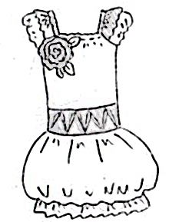  « Фея » |  |  | горох на белом фоне |  | 86-52 |  |  |  |  |  |  |  | 92-52 |  |  |  |  |  |  |  |  |  |  |  | 98-56 |  |  |  |  |  |  |  |  |  |  |  | 104-56 |  |  |  |  |  |  |  |  |  | 110-60 |  |  |  |  |  |  |  |  | 116-60 |  |  |  |  |  |  |  |  |  | 122-64 |  |  |  |  |  |  |  |  |  |  |  | 128-64
М-224 |  |  |  |  |  | 990 |  |  |  |  |  |  |  |  |  |  |  |  |  |  |  |  |  |  |  |  |  |  |  |  |  |  |  |  |  |  |  |  |  |  |  |  |  |  |  |  |  | 1020
М-224 |  |  |  | гвоздики |  | 910 |  |  |  |  |  |  |  |  |  |  |  |  |  |  |  |  |  |  |  |  |  |  |  |  |  |  |  |  |  |  |  |  |  |  |  |  |  |  |  |  |  | 940
М-225 | 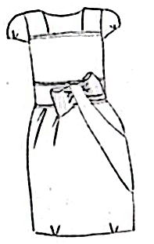  «Неженка» |  |  | атлас розы |  | 122-64 |  |  |  |  |  |  |  |  |  |  |  | 128-64 |  |  |  |  |  |  |  |  |  |  |  |  |  |  |  |  |  | 134-68 |  |  |  |  |  |  |  |  |  |  | 140-72 |  |  |  |  |  |  |  |  |  |  |  |  | 146-72 |  |  |  |  |  |  |  |  |  |  |  |  |  |  |  | 152-76
М-225 |  |  |  |  |  | 1000 |  |  |  |  |  |  |  |  |  |  |  |  |  |  |  |  |  |  |  |  |  |  |  |  |  |  |  |  |  |  |  |  |  |  |  |  |  |  |  |  |  |  |  |  |  |  |  |  |  |  |  |  |  |  | 1050
М-225 |  |  |  | фиолет.  цветы
М-253 | 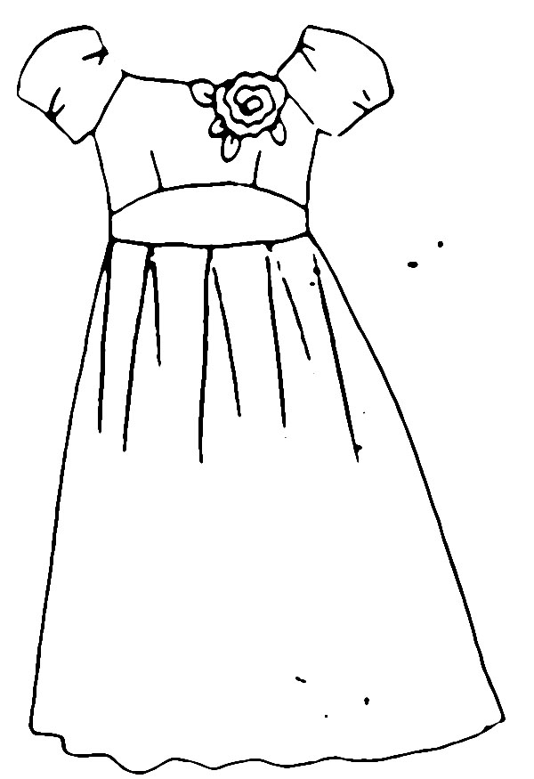  «Мирабелла» |  |  | атлас розы |  | 86-52 |  |  |  |  |  | 92-52 |  |  |  |  |  |  |  |  |  | 98-56 |  |  |  |  |  |  |  |  |  |  |  |  | 104-56 |  |  |  |  |  |  |  |  | 110-60 |  |  |  |  |  |  | 116-60 |  |  |  |  |  |  |  | 122-64 |  |  |  |  |  |  |  |  |  |  | 128-64 |  |  |  |  |  |  |  |  |  |  |  | 134-68
М-253 |  |  |  |  |  | 1050 |  |  |  |  |  |  |  |  |  |  |  |  |  |  |  |  |  |  |  |  |  |  |  |  |  |  |  |  |  |  |  |  |  |  |  |  |  | 1100 |  |  |  |  |  |  |  |  |  |  |  |  |  |  |  |  |  |  |  |  |  |  |  |  |  |  |  |  |  |  |  |  |  |  |  |  |  | 1150
М-253 |  |  |  | фиолет.  цветы
М-254 | 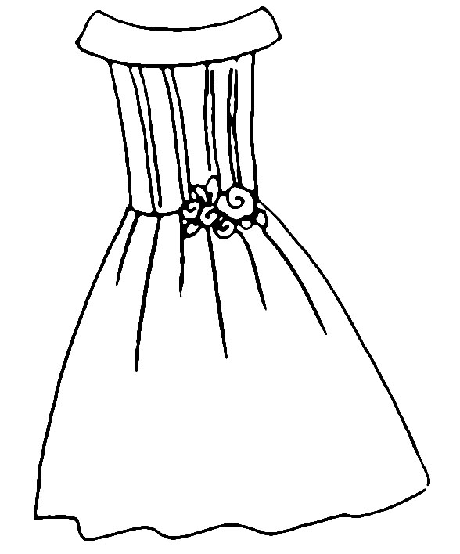  «Эльза» |  |  | гвоздики |  | 110-60 |  |  |  |  |  |  | 116-60 |  |  |  |  |  |  |  |  |  |  |  | 122-64 |  |  |  |  |  |  |  |  |  |  |  | 128-64 |  |  |  |  |  |  |  |  |  | 134-68 |  |  |  |  |  |  |  |  | 140-72 |  |  |  |  |  |  |  |  |  |  | 146-72 |  |  |  |  |  |  |  |  |  |  |  |  | 152-76
М-254 |  |  |  |  |  | 1100 |  |  |  |  |  |  |  |  |  |  |  |  |  |  |  |  |  |  | 1150 |  |  |  |  |  |  |  |  |  |  |  |  |  |  |  |  |  |  |  |  |  |  |  |  |  |  |  |  |  |  |  |  |  |  |  |  |  |  |  |  |  | 1200
М-254 |  |  |  | фиолет.  цветы
М-255 | 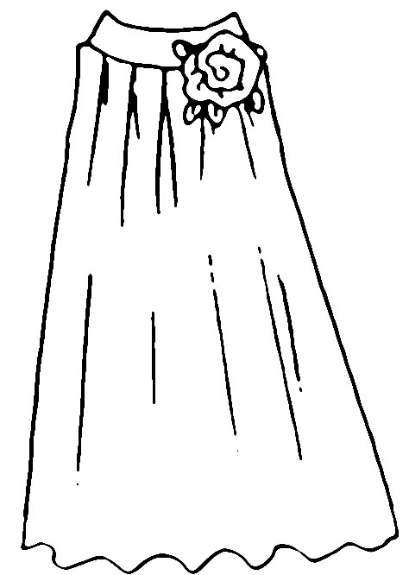  «Коктейль» |  |  | атлас розы |  | 122-64 |  |  |  |  |  |  |  |  |  |  | 128-64 |  |  |  |  |  |  |  |  |  |  |  |  |  |  |  |  |  | 134-68 |  |  |  |  |  |  |  |  |  |  | 140-72 |  |  |  |  |  |  |  |  |  |  |  |  | 146-72 |  |  |  |  |  |  |  |  |  |  |  |  |  |  |  | 152-76
М-255 |  |  |  |  |  | 750 |  |  |  |  |  |  |  |  |  |  |  |  |  |  |  |  |  |  |  |  |  |  |  |  |  |  |  | 800 |  |  |  |  |  |  |  |  |  |  |  |  |  |  |  |  |  |  |  |  |  |  |  |  | 850
М-255 |  |  |  | фиолет.  цветы
М-256 | 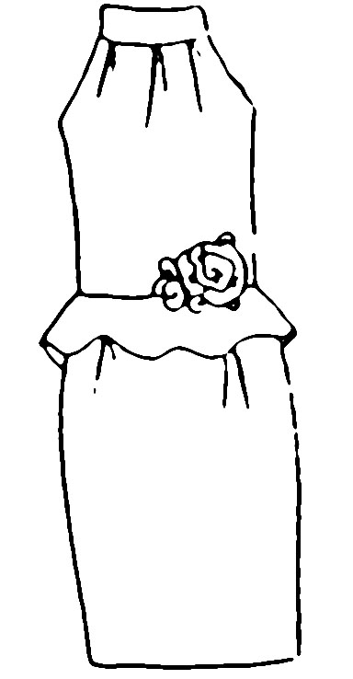  «Павлина » |  |  | атлас розы |  | 134-68 |  |  |  |  |  |  |  |  |  |  |  |  |  |  |  |  |  |  | 140-72 |  |  |  |  |  |  |  |  |  |  |  |  |  |  |  |  |  |  |  |  |  | 146-72 |  |  |  |  |  |  |  |  |  |  |  |  |  |  |  |  |  |  |  | 152-76
М-256 |  |  |  |  |  | 1100
М-256 |  |  |  | фиолет.  цветы
ПЛАТЬЯ для девочек
М-257 | 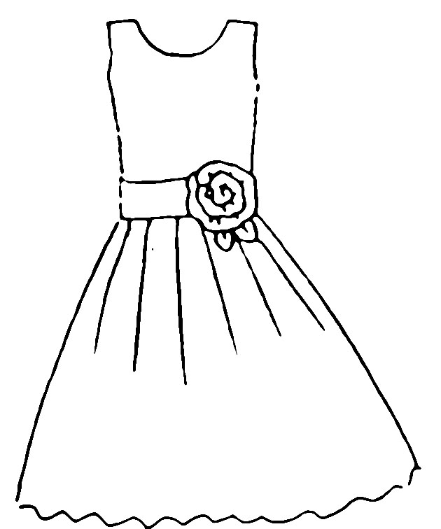  «Милана» |  |  | гвоздики |  |  |  | 98-56 |  |  | 104-56 |  |  |  |  |  |  |  |  | 110-60 |  |  |  |  |  |  |  |  |  |  | 116-60 |  |  |  |  |  |  |  |  | 122-64 |  |  |  |  |  |  |  | 128-64 |  |  |  |  |  | 134-68 |  |  |  |  |  |  |  |  | 140-72 |  |  |  |  |  |  |  |  | 146-72 |  |  |  |  |  |  |  |  |  |  |  |  | 152-76
М-257 |  |  |  |  |  |  |  | 950 |  |  |  |  |  |  |  |  |  |  |  |  |  |  |  |  |  |  |  |  |  |  |  |  |  |  |  |  |  |  |  | 1000 |  |  |  |  |  |  |  |  |  |  |  |  |  |  |  |  |  |  |  |  |  |  |  |  |  |  |  |  |  |  |  | 1050
М-257 |  |  |  | горох на белом фоне
ЖАКЕТЫ для девочек из искусственного меха (украшения заказываются отдельно в аксессуарах)
М-221 |  | 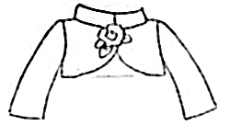 | молочный иск. мех |  |  |  | 86-52 |  | 92-52 |  |  |  |  |  | 98-  56 |  |  |  |  |  |  |  | 104-56 |  |  |  |  |  |  |  |  | 110-60 |  |  |  |  |  |  |  |  | 116-60 |  |  |  |  |  |  |  | 122-64 |  |  |  | 128-64 |  |  |  |  |  |  |  |  | 134-68 |  |  |  |  |  | 140-72 |  |  |  |  |  |  |  |  | 146-72 |  |  |  |  |  |  |  |  |  | 152-76
 |  |  | белый  иск. мех |  |  |  | 350 |  |  |  |  |  |  |  |  |  |  |  |  |  |  |  |  |  |  |  |  |  |  |  |  | 380 |  |  |  |  |  |  |  |  |  |  |  |  |  |  |  |  |  |  |  |  |  |  |  |  |  |  |  |  |  | 400
М-227 |  | 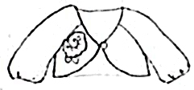 | молочный иск. мех |  |  |  | 380 |  |  |  |  |  |  |  |  |  |  |  |  |  |  |  |  |  |  |  |  |  |  |  |  | 410 |  |  |  |  |  |  |  |  |  |  |  |  |  |  |  |  |  |  |  |  |  |  |  |  |  |  |  |  |  | 430
белый
иск. мех
М-228 |  | 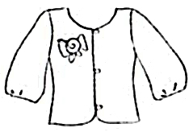 | молочный иск. мех |  |  |  | 410 |  |  |  |  |  |  |  |  |  |  |  |  |  |  |  |  |  |  |  |  |  |  |  |  | 440 |  |  |  |  |  |  |  |  |  |  |  |  |  |  |  |  |  |  |  |  |  |  |  |  |  |  |  |  |  | 470
белый
иск. мех
М-258 |  | 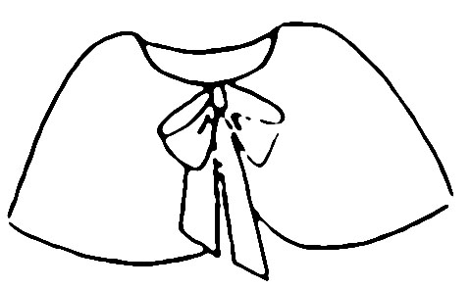 | молочный иск. мех |  |  |  | 420 |  |  |  |  |  |  |  |  |  |  |  |  |  |  |  |  |  |  |  |  |  |  |  |  | 450 |  |  |  |  |  |  |  |  |  |  |  |  |  |  |  |  |  |  |  |  |  |  |  |  |  |  |  |  |  | 480
белый
иск. мех
ЮБКА для девочек
М-226 |  | 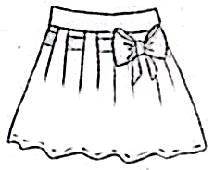 | фиолет.  цветы |  |  |  | 98-56 |  |  | 104-56 |  |  |  |  |  |  |  |  | 110-60 |  |  |  |  |  |  |  |  |  |  | 116-60 |  |  |  |  |  |  |  |  | 122-64 |  |  |  |  |  |  |  |  |  | 128-64 |  |  |  |  |  | 134-68 |  |  |  |  |  |  |  |  | 140-72 |  |  |  |  |  |  |  |  | 146-72 |  |  |  |  |  |  |  |  |  |  |  |  | 152-76
 |  |  |  |  |  |  | 600 |  |  |  |  |  |  |  |  |  |  |  | 650 |  |  |  |  |  |  |  |  |  |  |  |  |  |  |  |  |  |  |  |  |  |  |  |  |  |  |  |  |  |  |  |  |  |  |  | 700
 |  |  | атлас розы
Ободки,акссесуары
ободок |  |   «Бантик» |  |  | атлас розы  горох  фиолетовые цветы |  |  |  |  |  |  |  |  |  |  |  |  |  |  |  |  |  |  |  |  |  |  |  | 150
ободок |  |   «Роза» |  |  | горох  гвоздика  фиолетовые цветы  атлас розы |  |  |  |  |  |  |  |  |  |  |  |  |  |  |  |  |  |  |  |  |  |  | 150
брошь |  | 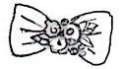  «Бантик» |  |  | атлас розы  горох  фиолетовые цветы |  |  |  |  |  |  |  |  |  |  |  |  |  |  |  |  |  |  |  |  |  |  | 100
брошь |  |   Роза диз.1 |  |  | горох  гвоздика  фиолетовые цветы  атлас розы |  |  |  |  |  |  |  |  |  |  |  |  |  |  |  |  |  |  |  |  |  |  | 100
брошь |  |   Роза диз.2 |  |  | горох  гвоздика  фиолетовые цветы  атлас розы |  |  |  |  |  |  |  |  |  |  |  |  |  |  |  |  |  |  |  |  |  |  | 100
укр. для  волос |  |  |  |  | горох  гвоздика  фиолетовые цветы  атлас розы |  |  |  |  |  |  |  |  |  |  |  |  |  |  |  |  |  |  |  |  |  |  | 100
сумки
С-09  Клатч |  | 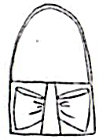 |  |  | горох |  |  |  |  |  |  |  |  |  |  |  |  |  |  |  |  |  |  |  |  |  |  | 300
С-10-2  Роза |  | 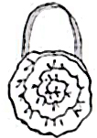 |  |  | атлас розы  горох  фиолетовые цветы |  |  |  |  |  |  |  |  |  |  |  |  |  |  |  |  |  |  |  |  |  |  | 400
С-11  Нюша |  | 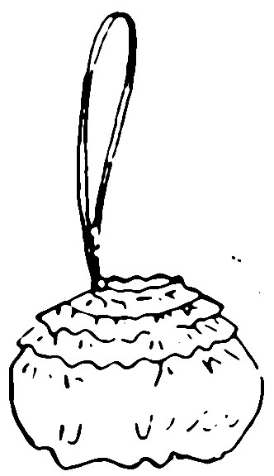 |  |  | фиолетовые цветы  гвоздика  атлас розы |  |  |  |  |  |  |  |  |  |  |  |  |  |  |  |  |  |  |  |  |  |  | 350

